Федеральное государственное бюджетное учреждение науки
Центр теоретических проблем физико-химической фармакологии
Российской академии наук

УДК: 577.3.01 577.38 577.3:51-76
Регистрационный № 114092270040
Инв. №

УТВЕРЖДАЮ
Директор, д.б.н., проф.
_____________ Ф.И. Атауллаханов
"9" декабря 2015г.
М.П.

ОТЧЕТ
о выполнении НИР по теме:
" Исследование механизма возникновения катастроф и природы «старения» биологических микротрубочек "
(Соглашение 007-ГЗ/Ч8656/131 от 31.12.2014)

2015 год
(итоговый)

Руководитель работ |  | ___________________ Ф.И. Атауллаханов  подпись, дата

Москва 2015

СПИСОК ИСПОЛНИТЕЛЕЙ

Руководитель, д. б. н. проф. ______________________ Атауллаханов Ф.И.
подпись, дата

в.н.с., к.б.н. ______________________ Волков В.А.
подпись, дата

с.н.с., к.ф.-м.н. ______________________ Гудимчук Н.Б.
подпись, дата

стажер-исследователь ______________________ Захаров П. Н.
подпись, дата

инженер-исследователь , к.б.н. ______________________ Зайцев А.В.
подпись, дата

Реферат.
Отчет 42 стр., 1 ч., 9 рис., 2 табл., 57 источников.
Ключевые слова: микротрубочка, кинетохор, математическое моделирование, митоз, динамическая нестабильность, старение.
Объектом исследования являются микротрубочки – динамические полимеры белка тубулина, представляющие собой основной элемент клеточного скелета. Цель исследования - анализ механизма перехода микротрубочек от фазы роста к деполимеризации (т.н. катастрофы) и объяснение зависимости частоты данного перехода от времени (т.н. эффект «старения» микротрубочек). Мы создали детальную молекулярно-механическая модель микротрубочки, описывающую все основные экспериментальные данные, включая эффект старения микротрубочек. Мы установили возможный механизм наступления катастрофы микротрубочки, основанный на обратимом накоплении множества изогнутых протофиламентов на конце микротрубочки. Это исследование проливает свет на фундаментальную проблему динамической нестабильности микротрубочек, излучающуюся на протяжении 30 лет. Построенная модель представляет собой важный этап для количественного анализа взаимодействия микротрубочек и белков-регуляторов их динамики (таких как MCAK, EB1, статмин и другие) и для интерпретации экспериментов с микротрубочками in vivo и in vitro.

СОДЕРЖАНИЕ
Обозначения и сокращения 5
Введение. 6
Основная часть. 7
1. Обзор литературных данных по тематике Проекта. 7
1.1 Строение и свойства микротрубочек 7
1.2 Динамическая нестабильность 9
2. Методы и подходы, использованные в ходе выполнения проекта. 11
2.1. Описание молекулярно-механической модели 11
2.2. Выбор параметров модели и калибровка 16
3. Описание основных результатов. 19
4. Степень новизны полученных результатов 35
5. Сопоставление полученных результатов с мировым уровнем 35
Заключение 37
Список использованных источников. 38

Обозначения и сокращения
АТФ - аденозинтрифосфат
ГДФ - гуанозиндифосфат
ГТФ - гуанозинтрифосфат

Введение.
Микротрубочки – это цилиндрические полимеры белка тубулина. Их главное свойство заключается в динамической нестабильности, то есть способности спонтанно переходить между фазами медленного роста и быстрого укорочения [1], [2]. Данное поведение лежит в основе ряда фундаментальных внутриклеточных процессов, таких как клеточное деление, однако механизмы переключений между фазами роста и укорочения до сих пор неизвестны.
Нами была создана математическая модель динамической микротрубочки и выполнена ее параллельная высокопроизводительная реализация на языке С++ для расчетов на суперкомпьютере, а так же программный код на языке Matlab для обработки и визуализации результатов вычислений. Далее мы провели калибровку модели. Для этого по имеющимся экспериментальным данным о кинетике полимеризации и деполимеризации микротрубочки подобрали параметры, описывающие энергетические потенциалы взаимодействия между субъединицами микротрубочки. Вслед за этим мы произвели верификацию модели по экспериментальным наборам данных, известных о микротрубочке, за исключением использованной при калибровке зависимости скорости роста микротрубочки от концентрации тубулина и скорости разборки. Верификация модели показала отличное совпадение экспериментальных данных с модельными как по кинетическим характеристикам, так и по структурным данным. Кроме того, мы описали процесс увеличения вероятности катастрофы с увеличением возраста микротрубочки с помощью детальной динамической модели микротрубочки и упрощенной кинетической схемы.

Основная часть.

Обзор литературных данных по тематике Проекта.
  - Строение и свойства микротрубочек
Рис. 1. Схема митотического веретена деления. Из двух полюсов веретена растут микротрубочки, связывающиеся с хромосомами.
Структура микротрубочек
Микротрубочки являются одним из главных компонентов митотического деления клетки. Они представляют собой полимер, образованный из α- и β- гетеродимеров белка тубулина. По своей форме микротрубочка является полым цилиндром диаметром около 25 нм, стенка которого образована линейными тяжами, называемыми протофиламентами. Каждый протофиламент образован продольно связанными димерами тубулина (Рисунок А). В свою очередь, связанные боковыми связями протофиламенты составляют саму микротрубочку. Связи, которыми тубулины взаимодействуют друг с другом вдоль одного протофиламента, называются продольными или лонгитудальными. А связи между тубулинами в соседних протофиламентах называются латеральными. В клетке микротрубочки имеют фиксированное число протофиламентов – 13, в то время как в микротрубочках, растущих in vitro, число протофиламентов колеблется от 10 до 18 [11], [12]. Микротрубочка имеет полярность: тот конец, который заканчивается β-субъединицами, называется плюс-концом. Противоположный же конец с α-субъединицами на краю называется минус-концом. При росте микротрубочек в митотическом веретене минус-конец закреплен в центросоме, а плюс-конец активно растет и укорачивается. Примечательно, что плюс- и минус- концы имеют разные характеристики: плюс-концы быстрее удлиняются, но медленнее укорачиваются, чем минус-концы [13]–[15].
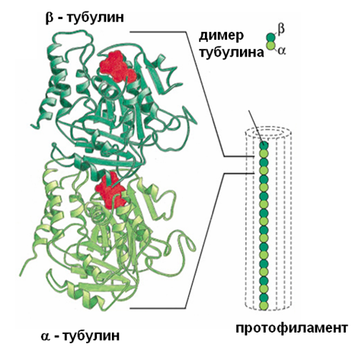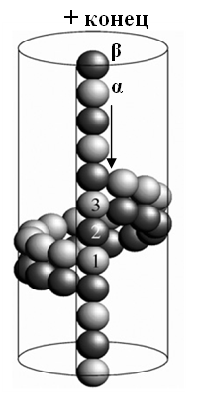
А.
Б.
плюс-конец
минус-конец
Рисунок 1. Строение микротрубочки. А. Структурная субъединица микротрубочки – гетеродимер белка тубулина. Красным цветом показаны молекулы ГТФ, связанные с каждым мономером. Рисунок адаптирован из [16]. Б. Иллюстрация решетки микротрубочки. Темно-серым цветом показаны β-мономеры, светлым – α-мономеры. Шов, на котором происходит взаимодействие β и α мономеров, отмечен стрелкой. Рисунок из [17].
Полярность микротрубочки также определяет направление движения таких моторных белков, как например кинезины [18], которые перемещаются в строго определенном направлении вдоль микротрубочки (от минус- к плюс-концу) и используют для перемещения энергию гидролиза АТФ. Другое интересное структурное свойство микротрубочки – спиральность. Протофиламенты связаны друг с другом таким образом, что один виток по окружности микротрубочки происходит со сдвигом в 3 мономера (Рисунок Б). Область между этими протофиламентами называется швом, на котором в решетке микротрубочки происходит латеральное взаимодействие между α- и β- мономерами [19].
Описанный тип решетки микротрубочки называется B-решетка, когда везде кроме шва латерально взаимодействуют мономеры одного типа: α-α, β-β. В самых ранних работах однако предполагалось, что укладка димеров в стенке микротрубочки происходит по принципу А-решетки, когда латеральные взаимодействия во всей микротрубочке α-β и β-α [20], а так же нет шва. Однако с помощью изображений высокого разрешения микротрубочек, покрытых моторными белками, было установлено, что микротрубочка имеет тип В-решетки со швом [21]–[23].
Рост микротрубочки происходит благодаря присоединению к ее концу молекул тубулина. Каждый мономер тубулина в присоединенном димере связан с молекулой ГТФ. Однако вскоре после присоединения молекула ГТФ, связанная с β-мономером, гидролизуется и преобразуется в ГДФ [24], [25], в то время как вторая молекула ГТФ в α-тубулине никогда не испытывает гидролиз [26]. Димеры тубулина в растворе практически не обладают ГТФазной активностью [27]. Лонгитудально связанные ГТФ-димеры (те, в которых оба нуклеотида – ГТФ) стремятся образовать прямую линейную структуру, в то время как ГДФ-димеры (содержещие ГДФ в β-субъединице) имеют радиус кривизны 20 нм [28], [29]. За счет постоянного присоединения ГТФ-димеров к кончику микротрубочки и последующего их гидролиза происходит удлинение микротрубочки с сохранением на ее конце слоя димеров, не успевших еще гидролизовать молекулу ГТФ. Поскольку ГТФ-димеры стремятся принять прямую конформацию на растущем кончике микротрубочки, этот опоясывающий трубочку слой не дает выгнуться наружу нижележащим ГДФ-димерам и таким образом предохраняет микротрубочку от разборки. В русскоязычной литературе слой ГТФ-димеров на кончике растущей микротрубочки принято называть ГТФ-колпачком.
β
α

1.2. Динамическая нестабильность
При наблюдении за ростом микротрубочек было сделано важное открытие, что они могут спонтанно переключаться между фазами медленного роста и быстрой деполимеризации. Это свойство получило название “динамическая нестабильность” [30]. Удивительным является тот факт, что такие переключения происходят при постоянной концентрации тубулина и прочих неизменных экспериментальных условиях. Исторически сложилась следующая терминология: переход от медленного роста к укорочению принято называть катастрофой, а обратный переход от укорочения к росту – спасением
Динамическая нестабильность энергетически очень затратна для клетки, так как расходует энергию гидролиза ГТФ. Однако крайняя консервативность данного механизма среди живых существ предполагает его важное биологическое значение для клетки. Действительно, во-первых, постоянный рост и укорочение микротрубочек веретена деления позволяет митотическому веретену эффективно исследовать пространство внутри клетки, находить и связываться с кинетохорами хромосом. Во-вторых, переключения микротрубочек между фазами роста и разборки позволяют клетке проводить быструю реорганизацию цитоскелета, в то время как в противном случае смена пространственной организации цитоскелета была бы очень медленной и проблематичной [31].
На сегодняшний день нет четкого представления о том, каков молекулярный механизм катастроф и спасений микротрубочки. Однако известно, что ключевую роль в механизме динамической нестабильности играет способность тубулина гидролизовать связанную с ним молекулу ГТФ и испытывать при этом конформационные изменения [28], [29]. Действительно, микротрубочки, полимеризованные в присутствии негидролизуемого аналога ГТФ, непрерывно растут и не испытывают катастроф [32]. Микротрубочка, составленная из ГДФ-димеров, является крайне нестабильной и терпит разборку. В пользу последнего утверждения говорят опыты с разрезанием микротрубочки сфокусированным ультрафиолетовым лазером или тонкой иглой [33], [34], в которых удалялся ГТФ-колпачок и микротрубочки немедленно разбирались со стороны плюс-конца. Данные эксперименты привели к модели катастрофы как случайной потере стабилизирующего ГТФ-колпачка.
Микротрубочки выполняют в митозе ключевую роль по развитию силы, необходимой для перемещения хромосом [19]. Сила может развиваться не только во время разборки микротрубочки [35], [36], но и во время полимеризации [37], [38]. Эта способность микротрубочек необходима для функционирования веретена деления и всего процесса митоза в целом.

Методы и подходы, использованные в ходе выполнения проекта.

Описание молекулярно-механической модели

В ходе работы над проектом была создана уникальная молекулярно-механическая модель микротрубочки (Рис. 2). В данной модели микротрубочка моделируется как цилиндр, построенный из димеров тубулина. Тубулины организованы в решетку из 13 протофиламентов, со сдвигом на шве в 3 мономера (см. [39]). Положение и ориентация каждого тубулинового мономера в решетке задается тремя координатами: (x_{i}, y_{i}, τ_{i}), где x_{i} и y_{i} это положения центра субъединицы, а τ_{i} это угол ориентации. Мономеры взаимодействуют в четырех точках контакта с соседними субъединицами: существует по две лонгитудальных и по две латеральных связи на мономер. Различные формы тубулина, содержащие ГТФ или ГДФ, моделируются похожим образом, но с различными значениями параметров (как описано ниже). «Свободные» димеры тубулина могут встраиваться в конец микротрубочку с одинаковой вероятность к каждому терминальному димеру, независимо от нуклеотидного состояния.

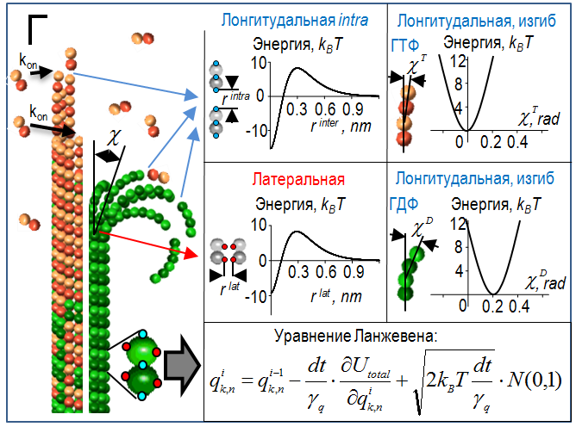

Рисунок 2. Иллюстрация динамической модели микротрубочки. Слева показана микротрубочка в одном из двух состояний (левая половина - рост, правая – разборка). Справа указаны четыре потенциала взаимодействия. Два из них: лонгитудальное междудимерное(intra) и латеральное описываются потенциальной ямой с барьером. Остальные два лонгитудальных потенциала на изгиб описываются в виде Гуковского потенциала.

Энергетические потенциалы тубулин-тубулинового взаимодействия в стенке микротрубочки и деформации изгиба протофиламента.
Латеральное взаимодействие между каждой парой соседних тубулиновых мономеров описывается энергетическим потенциалом , который содержит квадратичную потенциальную яму и барьер отталкивания:
(1)
Здесь - это расстояние между соседними латеральными точками взаимодействия тубулиновых мономеров k-го слоя, расположенных в протофиламентах под номерами n и n+1; r₀ – это расстояние, на котором латеральная связь оказывает максимальную притягивающую силу; ϕ = 0.25 nm – это параметр формы потенциала; A_{lat} и b_{lat} – это параметры, которые определяют глубину потенциальной ямы и высоту барьера.
Лонгитудальные связи между мономерами тубулина моделируются по-разному, в зависимости от того, являются ли они меж- и внутри-димерными связями. Меж-димерные связи – связи между мономера, которые принадлежат к различным димерам. Они описываются аналогично латеральным связям.
Энергетический потенциал междимерной связи v^{inter} имеет вид:
(2)
Здесь- это расстояние между двумя соседними лонгитудальными точками взаимодействия, между мономерами слоев k и k+1, расположенных в протофиламенте номер n; r₀ – это расстояние, на котором лонгитудальная связь оказывает наибольшую притягивающую силу; ϕ = 0.25 nm – это параметр формы потенциала; A_{inter} и b_{inter} – это параметры которые определяют глубину потенциальной ямы и высоту барьера.
Лонгитудальные связи между мономерами внутри одного димера являются неразрывными и описываются как Гуковские пружины с жесткостью k. Соответствующий энергетический потенциал v^{intra} имеет вид:
$v_{k,n}^{\text{int}\text{ra}}(r_{i})=\frac{1}{2}k⋅r_{k,n}^{2}$ (3)
Здесь r_{k,n} – это расстояние между соседними точками взаимодействия внутри одного димера.
В дополнение к энергетическим связям между тубулиновыми мономерами, модель учитывает энергию изгибной деформации протофиламентов. Изгибная деформация протофиламентов в модели происходит вдоль плоскости, проходящей через ось микротрубочки и данный протофиламент в прямой конформации. Выходить из данной плоскости протофиламент не может. Изгибная энергия g_{bending} квадратично зависит от угла между соседними мономерами в протофиламенте:
$g_{k,n}^{\text{bending}}=\frac{B}{2}(χ_{k,n}−χ_{o})^{2}$ (4)
Здесь - это угол между k-м и (k-1)-м мономерами в протофиламенте номер n; - это угол между данным мономером и осью микротрубочки; B – изгибная жёсткость протофиламента,и- это равновесные углы для ГДФ и ГТФ-тубулиновых мономеров, соответственно. Значения всех других параметров модели были одинаковы для двух нуклеотидных форм тубулинов.
Полная энергия микротрубочки U_{total} задается суммой всех ее компонент: (5)
Здесь K_{n} – это общее количество субъединиц тубулина в n-ом протофиламенте.
Численный алгоритм.
Алгоритм расчётов состоит из двух частей, которые описывают молекулярную динамику мономеров в микротрубочке, стохастическое присоединение новых тубулинов к концу протофиламентов и гидролиз ГТФ.
- Динамическая часть алгоритма вычисляет координаты мономеров в пространстве и времени, используя алгоритм Броуновской динамики, разработанный Ермаком и МакКаммоном. [40]. Начальная конфигурация микротрубочки представляет собой короткую микротрубочку, составленную из 13 протофиламентов, длиной по 10 мономеров тубулина каждый. После каждого итерационного цикла координаты системы обновляются согласно формуле:
(6)
Здесь - координаты тубулина; dt –временной шаг (0.2 нс); U_{total} – это полная энергия системы (см. уравнение 5); и - трансляционный и ротационный коэффициенты вязкого трения мономера тубулина (т.е. сферы диаметром 4 нм); k_{B} -это постоянная Больцмана, T – температура; N(0,1) случайное число из нормального распределения.
Кинетическая часть алгоритма осуществляет встраивание димеров тубулина в конец микротрубочки. Новые димеры тубулина присоединяются к любому из терминальных тубулинов микротрубочки каждую миллисекунду с вероятностью:
p = K_{on} × c_{tub} × 1 мс (7)
где K_{on} – это средняя константа присоединения для тубулиновых субъединиц к микротрубочки; c_{tub} – это концентрация тубулинов в растворе.
Процесс присоединения реализован путем сравнения вероятности присоединения p с случайным числом pj из равномерного распределения [0,1], сгенерированного для каждого протофиламента микротрубочки. Новые ГТФ-связанные субъединицы добавлялись к n-му протофиламенту при условии pn < p. Координаты (x_{i}, y_{i}, τ_{i}) новоприсоединенного димера были инициализированы так, чтобы новый димер был в ненапряженном состоянии, в частности изгибный угол относительно низлежащего протофиламента составлял= 0. Для всех ГТФ-субъединиц в теле микротрубочки, ГТФ-гидролиз мог происходит стохастически с константой скорости K_{hydrol}. Гидролиз был реализован по тому же принципу, что и присоединение, т.е. путем генерирования случайного числа pk [0,1] для каждого ГТФ-тубулина в микротрубочке и сравнения его с вероятностью гидролиза раз в 1 миллисекунду.
Во время расчетов динамический алгоритм был применен только к тем димера, которые находились близко к концу микротрубочки, чтобы ускорить вычисления. Обычно моделировались только субъединицы на глубине 4 слоя димеров от терминального слоя самого короткого протофиламента. В некоторых расчетах использовалась увеличенная глубина расчетов (10 слоев), однако, это не оказывало существенного влияния на результаты. Использование такого упрощения обосновано ранее проведенным анализом в модели [39], где было показано, что отклонения димеров от равновесной формы имеют только лишь локальные эффекты, и не влияют на далеко расположенные димеры тубулинов.

Выбор параметров модели и калибровка

Список параметров модели приведен в Таблице параметров.
- r₀ и d определяют характерные расстояния белок-белкового взаимодействия. Ширина r₀ потенциальной ямы для тубулин-тубулиновго взаимодействия одинакова для лонгитудального и латерального взаимодействия, и была выбрана согласно работе [41].
- A_{lat} - параметр, пропорциональный разности между минимальной и максимальной величиной потенциала белок-белкового взаимодействия. b_{lat} определяет глубину потенциальной ямы для данного потенциала. Когда микротрубочка разбирается, разрыв латеральных связей предшествует разрыву лонгитудальных связей [42]–[44], поэтому скорость разборки микротрубочки определяется преимущественно значениями параметров латеральных связей. Поэтому параметры латеральной связи A_{lat} и b_{lat} были откалиброваны так, чтобы средняя скорость разборки микротрубочки в расчетах (24.4 ± 2.4 µm/min) была равна экспериментально измеренной v = 25 µm/min [45]. Важно, что параметры A_{lat} и b_{lat} были откалиброваны и фиксированы перед тем, как были откалиброваны параметры A_{long} и b_{long}.
- A_{long} и b_{long} были выбраны таким образом, чтобы обеспечить наилучшее соответствие расчетной зависимости скорости роста микротрубочки от концентрации тубулина эксперименту [45]. Жесткость внутри-димерной лонгитудальной связи k была выбрана так, чтобы ширины лонгитульных потенциалов были сопоставимы.
- Изгибная жесткость протофиламента B была оценена из энергии гидролиза ГТФ как описано в работе [41].
- Равновесные углы мужду ГТФ и ГДФ димерами тубулина были определены из структурных данных [43], [46].
- Константа K_{on} была выбрана на основе экспериментальных оценок [45].
- Концентрация тубулина c_{tub} варьировалась в пределах значений, обычно используемых в экспериментах was in vitro [7], [45]
- K_{hydrol}. В качестве «реалистичного» значения константы мы использовали K_{hydrol} = 0.5 s⁻¹, что близко к значения, полученным экспериментально [47]. Для расчетов, в которых необходимо было наблюдать катастрофы, мы использовали ускоренную константу гидролиза K_{hydrol} = 9 s⁻¹.

Таблица 1: параметры модели

Параметр | Описание | Значение | Источник
r0 | Ширина потенциальной ямы тубулин-тубулинового взаимодействия | 0.12 nm | (Molodtsov et al 2005
d | Характеристика ниспадающей части тубулин-тубулинового потенциала | 0.25 nm | -
A_lat | Параметр, определяющий величину отталкивания между латерально взаимодействующими тубулинами | 16.9 kT per monomer | Калиброваны, чтобы описывать скорость деполимеризации микротрубочек
b_lat | Параметр, определяющий глубину потенциальной ямы латерального взаимодействия между тубулинами | 9.1 kT
A_long | Параметр, определяющий величину отталкивания между л лонгитудально взаимодействующими тубулинами | 17.6 kT | Калиброваны, чтобы описывать скорость полимеризации микротрубочек как функцию концентрации тубулина
b_long | Параметр, определяющий глубину потенциальной ямы лонгитудального взаимодействия между тубулинами | 15.5 kT
k | Жесткость лонгитудальной связи внутри димера тубулина | 517 kT/nm² | -
B | Изгибная жесткость протофиламента | 300 kT/rad² | (Molodtsov et al, 2005a).
χ^{D}₀ | Равновесный угол между ГДФ димерами тубулина | 0.2 rad | Muller-Reichert et al 1998
χ^{T}₀ | Равновесный угол между ГТФ димерами тубулина | 0 rad | Muller-Reichert et al 1998
c_{tub} | Концентрация тубулина | 10-20 µM | Типичный диапазон в экспериментах (Walker et al 1988; Gardner et al 2011)
K_{on} | Константа присоединения тубулинов из раствора | 8.3 µM⁻¹sec⁻¹ | (Walker et al, 1988)
K_{hydrol} | Константа гидролиза ГТФ | 0.5 or 9 sec⁻¹ | (Melki et al 1996)
T | Температура | 300 K | -
η | Вязкость | 0.2 Pa*s | 200x вязкость воды
dt | Временной шаг для Броуновской динамики | 2*10⁻¹⁰ s | Максимальный шаг, который обеспечивает сходимость расчетов
t_{kin} | Временной шаг для кинетики | 1*10⁻³ s | -

Описание основных результатов.

Разработана математическая модель микротрубочки, численный алгоритм и программный продукт, реализующий молекулярно-механическую модель биологической микротрубочки.
Компьютерный код был написан на языке С++ и распараллелен с использованием технологии параллельного программирования OpenMP. Для визуализации результатов вычислений и обработки выходных данных нами был создан программный пакет на языке MATLAB. В ходе работ над проектом были задействованы суперкомпьютерные системы «Ломоносов» и «Чебышев» СКЦ МГУ [21].
Определены рабочие значения параметров модели.
Часть параметров модели, такие как характерная длина белок-белкового взаимодействия, были взяты нами из известных литературных данных, часть параметров были определены в более ранних работах нашей группы [11], [20]. Те же параметры, которые не были известны (глубина и величина барьера потенциала взаимодействия между продольными и поперечными связями в микротрубочке), мы оценили из калибровочных расчетов, чтобы получить совпадение с экспериментом: скорость деполимеризации микротрубочки, зависимость скорости полимеризации от концентрации растворимого тубулина. Расчеты по измерению скорости полимеризации и разборки микротрубочек в диапазоне концентраций тубулина 10-20 мкМ в результате калибровки дали совпадение с экспериментальной зависимостью[17]. (Рисунок 3А, Б). После калибровки параметры были зафиксированы и мы произвели верификацию модели.

Модель была успешно верифицирована путем сравнения результатов с экспериментом.
Расчеты показали, что разработанная молекулярно-динамическая модель микротрубочки воспроизводит структурные данные о динамических микротрубочках in vitro. Конфигурации концов растущих микротрубочек соответствуют наблюдаемым в эксперименте (Рисунок 3В,Г). Растущие микротрубочки имеют преимущественно прямую конфигурацию с включениями островков ГТФ-тубулина [18], [22], [23]. Укорачивающеся же микротрубочки имеют конфигурацию с характерными выгнутыми наружу закручивающимися протофиламентами, которые наблюдаются на электронных микрофотографиях in vitro (Рисунок 3Д,Е). При этом профили концов и распределения длин рожек, полученные в модели, соответствуют данным электронной микроскопии [24]: длина закручивающихся олигомеров 40 ± 15 нм (среднее ± стд. отклонение, N=69) и 39 ± 21 нм (среднее ± стд. отклонение, N=12861) в эксперименте и модели соответственно (Рисунок 3Ж,З). В модели также наблюдается отсутствие явной зависимости скорости деполимеризации микротрубочки от концентрации тубулина (Рисунок 2И,К)
Одним из наиболее важных результатов было то, что модель описывает экспериментально наблюдаемую многостадийность процесса катастрофы. Поскольку катастрофы случаются с частотой 0.001 – 0.005 с-1, [7], [17], а в динамической модели мы можем получить времена не больше 20 секунд, то мы искусственно завысили частоту катастроф в модели, увеличив в 18 раз по сравнением с экспериментом константу гидролиза тубулина (K_{hydrol} = 9 s⁻¹). Используемая модель дает обратно пропорциональную зависимость времени жизни от частоты гидролиза, поэтому мы смогли использовать данную зависимость для обратного пересчета времен жизни микротрубочек при экспериментальных константах гидролиза ГТФ-тубулина (Рисунок 4А). Полученные таким образом нормализованные времена жизни микротрубочек дают хорошее соответствие с экспериментом (Рисунок 4Б). Более того, в нашей модели эти времена не зависят от концентрации тубулина (в исследуемом диапазоне концентраций), что соответствует экспериментам [17], [22].
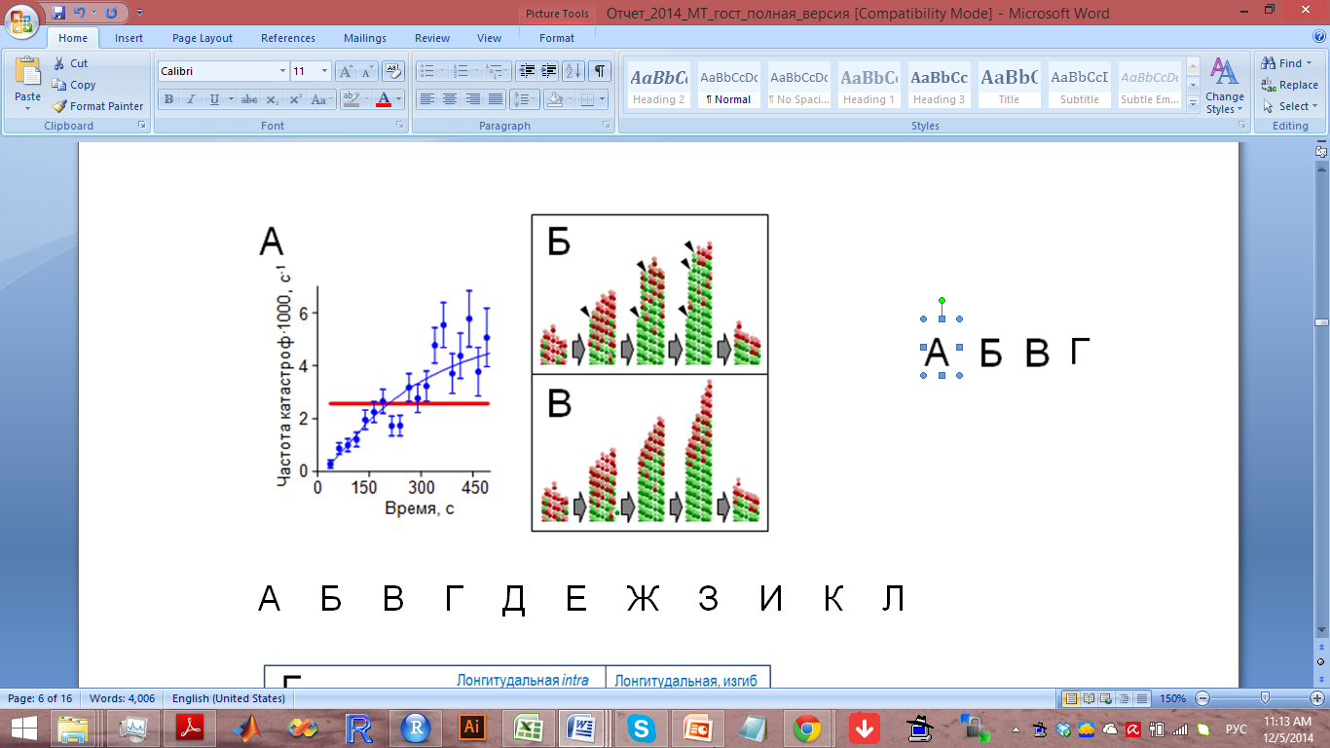
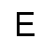
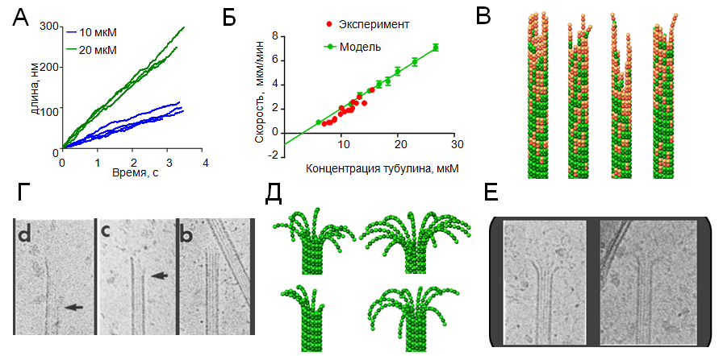
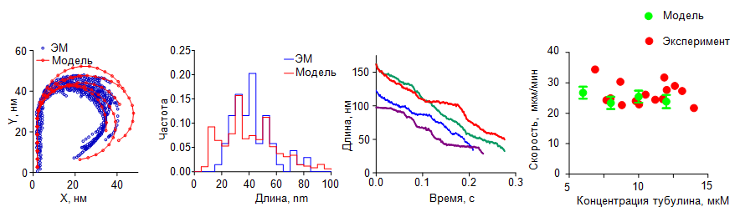
Рисунок 3. Калибровка и верификация модели
А. Типичные зависимости скорости роста микротрубочки от времени для двух различных концентраций тубулина с шагом по времени 2 мс. При 10 мкМ скорость роста трубки 2 мкм/мин. Б. Зависимость скорости роста микротрубочки от концентрации тубулина в эксперименте ([17], красные точки) и модели. Зеленым обозначены скорости, полученные из модели при константе гидролиза K_{hydrol} = 0.5 s⁻¹. Каждому теоретичеки полученному значению соответствует среднее 8-16 повторов, нанесены стандартные отклонения. В. Типичные конфигурации кончиков растущих микротрубочек, полученные в модели. ГТФ-тубулин обозначен коричневым цветом, а ГДФ-тубулин зеленым. Кончики таких трубок как правило прямые и содержат несколько отдельных выростов длиной 3-4 димера. Г. Электронные микрофотографии концов растущих трубок [24] показывают преимущественно прямые протофиламенты на конце трубок. Д. Конфигурации кончиков разбирающихся микротрубочек, полученные в модели. Наличие закручивающихся рожек является преимуществом нашей модели перед предыдущими, где рожки были либо нереалистично короткими [25] или же их длина была искуственно зафиксирована и не могла быть оценена [20]. Е. Электронные микрофотографии концов укорачивающихся трубок [18] показывают образование закрученных протофиламентов в эксперименте. Ж. Сравнение форм закручивающихся рожек при разборке в модели (обозначено красным) и эксперименте (обозначено синим) с использованием электронных микрофотографий [24]. З. Сравнение распределений длин закручивающихся протофиламентов на кончиках микротрубочек в модели (обозначено красным, N = 14000) и в электорнных микрофотографиях(синим цветом, N = 72, [24]). И. Зависимости длины разбирающихся трубочек от времени в модели. Каждая кривая соответствует индивидуальной микротрубочке, шаг по времени 2 мс. К. Зависимость скорости укорачения микротрубочки от концентрации тубулина в модели (зеленый цвет) и эксперименте (красный). Данные представлены средним с ошибкой среднего, 6 и более повторений для каждой точки. Как и в эксперименте, в модели не наблюдается выраженной зависимости скорости разборки от концентрации тубулина.

Затем мы исследовали распределение времен жизни 113 микротрубочек в нашей модели и получили, что оно имеет неэкспоненциальное распределение с четко выраженным пиком, как в гамма-распределении. Это означает увеличение частоты катастроф по мере роста микротрубочек (Рисунок 3В). Полученное характерное время роста частоты катастроф равнялось 158.5 с, согласуясь с экспериментальными данными [7] (Рисунок 4Г). Кроме того, модель указывает на более сильную зависимость длины микротрубочек перед катастрофой, чем времени жизни микротрубочек от концентрации тубулина. Это совпадает с экспериментальным исследованием [7] (Рисунок 4Д,Е). Таким образом, наша модель описывает одно из самых основных экспериментально открытых свойств микротрубочек – так называемое «старение», когда более «молодые» микротрубочки испытывают катастрофу реже чем те микротрубочки, которые дольше росли [7], [8].
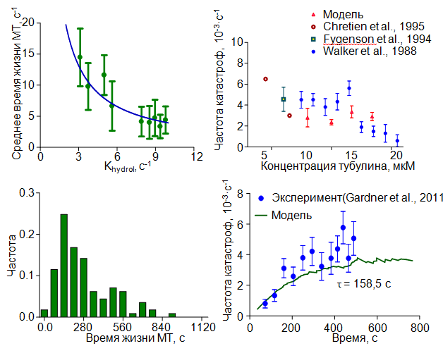
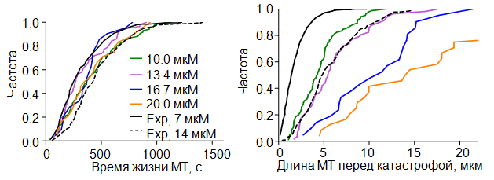
Рисунок 4. Многостадийность процесса катастрофы
А. Зависимость среднего времени жизни микротрубочки в модели от константы гидролиза с гиперболической аппроксимацией. Точки соответствуют среднему и стандартному отклонению. Всего проанализировано N = 551 событий катастроф. Б. Сравнение нормализованных частот катастроф в модели и эксперименте. Каждая точка соответствует среднему и ошибке среднего. В. Распределение нормализованных времен жизни микротрубочек для N=113 расчетов показывает неэкспоненциальную форму распределения, что указывает на многостадийность процесса катастрофы. Г. Кинетика частот катастроф в модели и эксперименте. Частота катастроф расчитана по формуле, где – это интегральное распределение жизни микротрубочки, а – дифференциальное, полученное из апроксимации распределения, приведенного на В. Д. Интегральное распределение времен жизни микротрубочек и их длин перед катастрофой (Е.) при различных концентрациях тубулина. Черные линии показывают экспериментальные зависимости [7]. Длина трубок как в модели, так и в эксперименте, более чувствительна к изменению концентрации, чем время.

Произведен поиск медленных событий, наступающих во время полимеризации микротрубочек и имеющих кинетику, сопоставимую с процессом «старения» микротрубочек.
Ранее в опубликованных работах было высказано несколько гипотез о механизме «старения» микротрубочек. Одна из гипотез предполагала накопление медленных необратимых дефектов в стенке микротрубочки в процессе ее роста. То есть наличие некой «памяти» – однажды случившись, такой дефект сохранялся в протяжении всей жизни. Детальный анализ конформаций микротрубочек на протяжении их роста не выявил никаких особенностей в стенке полимера и не показал никаких сохраняющихся дефектов. Для того, чтобы подтвердить данное наблюдение, мы сделали серию расчетов, в которых часть димеров ниже 4, 7 и 10 слоев на конце микротрубочки была «заморожена» (Рисунок 5А). То есть эта часть трубки не подвергалась флуктуациям и эластическим напряжениям, все координаты данных димеров были фиксированы. Если бы в теле трубки могли бы запоминаться какие-то дефекты, то они не могли бы повлиять на наступление катастрофы на конце трубки. В результате мы получили, что для всех трех случаев скорость роста микротрубочки, укорочения и частота катастрофы были одинаковы и не отличались от основных расчетов (Рисунок 5Б). Это указывает на то, что только события на самом конце трубки имеют влияние на возникновение катастроф и не происходит запоминание дефектов в теле трубки.

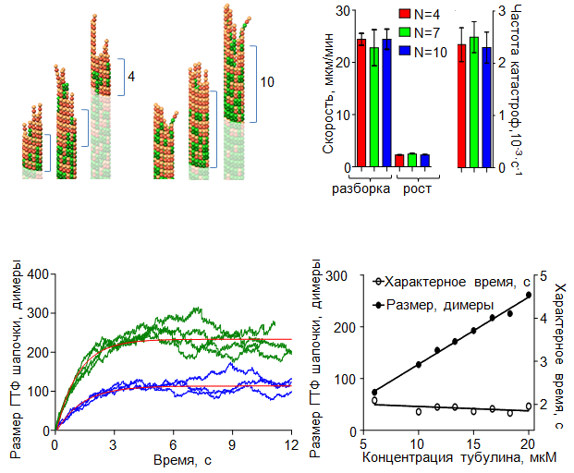
Рисунок 5. Отсутствие накопления необратимых дефектов в стенке микротрубочки и кинетика формирования ГТФ-шапочки.
А. Иллюстрация двух микротрубочек с различным количеством подвижных субъединиц на кончике трубки: 4 слоя подвижных димеров слева и 10 слоев справа. Б. Сравнение параметров динамической нестабильности микротрубочки для различного количества фиксированных субъединиц(как указано на А). Показаны средние значения с ошибкой среднего для 9-14 повторений скорости роста, 7-16 скорости разборки и 53-70 расчетов катастроф. Данные для роста и разборки получены для константы гидролиза K_{hydrol} = 0.5 s⁻¹, для катастроф с K_{hydrol} = 9.0 s⁻¹,с последующей нормализацией значений(см. текст). В. Изменение размера ГТФ-шапочки во времени. Экспоненциальная аппроксимация к среднему от представленных линий показана красными линиями для 10 мкМ(синие кривые) и 20мкМ (зеленые кривые). Константы гидролиза K_{hydrol} = 0.5 s⁻¹. Г. Стационарный размер ГТФ-шапочки и характерное время достижения стационарного значения при различных концентрациях тубулина. 25 расчетов для каждой концентрации тубулина, K_{hydrol} = 0.5 s⁻¹.

Другая исследованная нами гипотеза относительно «старения» микротрубочек заключалась в наступлении катастрофы в результате изменения размера ГТФ шапочки на протяжении всей жизни трубки. Мы детально исследовали кинетику роста ГТФ-шапочки и обнаружили, что после начала роста из стабильной затравки, ГТФ шапочка быстро увеличивалась и достигала стационарного размера ~ 8-10 слоев за 4-7 секунд (Рисунок 6В). Хотя точный размер ГТФ-шапочки экспериментально установлен не был, наша оценка попадает в диапазон экспериментальных и теоретических данных [10], [26], [27]. Стационарный размер шапочки в расчетах прямо пропорционален концентрации тубулина, но характерное время достижения стационарного значения слабо зависит от концентрации (1.86 ± 0.12 сек для концентрации 10 мкМ тубулина) (Рисунок 5Г). Поскольку это время на два порядка меньше характерного времени «старения», оно не может быть связано с данным феноменом. То есть наша модель не подтвердила ни гипотезу о накоплении дефектов в стенке микротрубочек, ни гипотезу о медленном изменении размера ГТФ шапочки.
Затем мы исследовали вопрос, покажет ли наша модель постепенное относительное изменение длин протофиламентов, то есть изменение «заостренности» микротрубочки в процессе роста, как это было предложено в работе [10]. Для количественной характеристики данного эффекта мы выбрали разницу длин между самым длинным и самым коротким протофиламентами, так же как и в [10], [22]. После начала расчета с прямым(нескошенным) кончиком трубки среднее значение заостренности росло и достигло плато через ~2 секунды (Рисунок 6 А, Б). Стационарное значение было относительно невелико – около 60-90 нм или 8-12 слоев димеров, что схоже с результатами крио-электронной микроскопии [18]. То есть, в отличие от модели [10], данная модель микротрубочки не предсказывает увеличение заостренности кончика на протяжении всей жизни трубки.

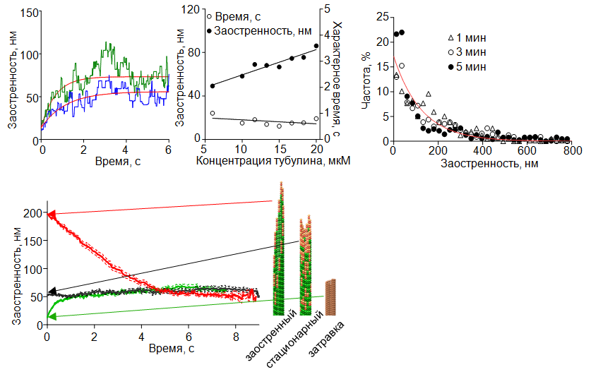
Рисунок 6. Временные и концентрационные характеристики конформации кончика трубки.
А. Зависимость заостренности трубки от времени. Заостренность определена как разница длин самого короткого и длинного протофиламента в трубке. Зеленые и синие линии показывают эволюцию заостренности для отдельных микротрубочек при разных концентрациях тубулина: 10мкМ(синяя) и 20 мкМ(зеленая), красные линии – экспоненциальная аппроксимация. Константа гидролиза для всего рисунка K_{hydrol} = 0.5 s⁻¹. Б. Зависимость стационарной заостренности и характерного времени достижения стационарного значения от концентрации тубулина. Стационарная заостренность возрастает с увеличением концентрации, в то время как характерное время почти не меняется. В. Зависимость стационарной заостренности при старте расчета из различных стационарных состояний. Вне зависимости от начальной конформации система приходит к стационарному состоянию. Г. Экспериментально измеренное распределение заостренностей микротрубочки из [22] для концентрации тубулина 13 мкM и трех временных значений: 1 мин, 3 мин и 5 мин. Видимых изменений заостренности не наблюдается. Красная линия – аппроксимация экспонентой.

Далее, для дополнительного исследования этого вывода, мы сделали серию расчетов, с различными стартовыми конформациями трубки: заостренный, стационарный (соответствует средней заостренности в стационарном состоянии) и затравка, то есть тупой конец. Как видно из Рисунка 6В, микротрубочки с тупым и сильно заостренным в начальный момент кончиком начинают эволюционировать и достигают в конечном счете стационарного значения заостренности. А среднее значение трубок с изначально стационарной заостренностью не меняется. Таким образом, форма кончика микротрубочки в нашей модели устойчива и стремится к стационарному значению заостренности при старте из разных начальных конфигураций.
Мы также сравнили абсолютные значения и кинетику заострения кончика трубки в нашей модели с экспериментальными наблюдениями на основе электронной и флуоресцентной микроскопии. Предсказания модели находятся в соответствии с экспериментальными представлениями [22], [10], [28] о том, что стационарная заостренность растет с увеличением концентрации тубулина (Рисунок 6Б). Предсказания данной модели о том, что заостренность изменяется первые несколько секунд, пока не достигнет стационарного значения, а не растет все время, находятся в противоречии с данными [10]. Но находят подтверждение в работе [22], где не было обнаружено статистически значимого различия заостренности микротрубочки через 1, 3 и 5 минут после начала роста (Рисунок 6Г). Хотя кинетика изменения заостренности остается противоречивой между различными опубликованными данными, в нашей модели нельзя объяснить увеличение частоты катастроф со временем эффектом медленного изменения структуры кончика.

Сформулирована гипотеза о принципиально новом механизме «старения» микротрубочки: короткоживущие обратимые изменения на конце микротрубочки могут приводить к увеличению вероятности катастрофы в процессе роста.
Так как анализ двух рассмотренных гипотез не выявил каких-либо медленных изменений в процессе роста микротрубочки, мы сделали предположение, что катастрофа может являться результатом суперпозиции нескольких обратимых и возможно короткоживущих (а не постоянных как ранее было предложено) дестабилизирующих изменений на растущем конце. С целью проверки данной гипотезы мы сделали упрощенную кинетическую Монте-Карло модель, в которой система может переходить между N различными обратимыми состояниями, и при этом достижение финального состояния будет означать катастрофу (Рисунок 6А). Каждому состоянию соответствует увеличение числа дестабилизирующих молекулярных изменений на конце микротрубочки. При N = 1 мы получаем экспоненциальное распределение времен жизни. При N = 3 и при необратимых переходах эта модель соответствует ранее предложенной модели с 3-мя необратимыми дефектами [7], [29] (Рисунок 6Б). При этом получается воспроизвести неэкспоненциальное распределение времен жизни из эксперимента. Однако у нас также получилось воспроизвести экспериментальную зависимость при обратимых переходах. Но что важно, времена переходов при этом получаются на порядок меньше характерного времени «старения» микротрубочек. То есть данное неэкспоненциальное распределение времен жизни микротрубочек может быть результатом стохастического возникновения и исчезновения короткоживущих молекулярных состояний.
На данный момент мы разрабатываем гипотезу, что обратимое образование искривленных протофиламентов на конце микротрубочек может быть фактором, приводящим к катастрофе.

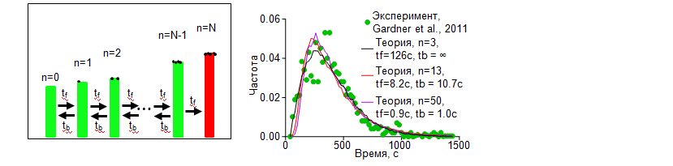
Рисунок 6. Анализ процесса катастроф с помощью упрощенной кинетической схемы. А. Схематическое представление упрощенной модели эволюции микротрубочки с обратимыми переходами между множественными состояниями. Б. Апроксимация экспериментального распределения времен жизни микротрубочки несколькими наборами параметров из упрощенной модели..
Продемонстрировано существенное влияние конфигурации конца микротрубочки и количества изогнутых протофиламентов на ее стабильность
Чтобы проверить, являются ли искривленные на кончике микротрубочки протофиламенты фактором, приводящим к катастрофам, была оценена вероятность наступления катастрофы у микротрубочек с различным сочетанием и количеством искривленных протофиламентов на кончике в присутствии 10 мкМ растворимого тубулина.

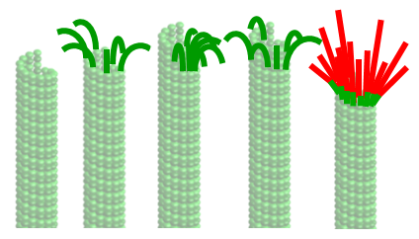
Рисунок 7. Схематическая иллюстрация различных конфигураций кончика микротрубочки, использованных для анализа стабильности микротрубочек. Слева направо: (1) тупой конец, (2) микротрубочка с загнутыми протофиламентами, расположенными через один на тупом конце, (3) микротрубочка с загнутыми протофиламентами, расположенными подряд, (4) загнутые ГДФ-протофиламенты чередуются через один с выпрямленными, (5) На конце каждого из отогнутых ГДФ-протофиламентов расположены по 4 ГТФ-димера.

В соответствии с описанным относительно стабильным состоянием микротрубочки с тупым концом без тубулина в растворе, данная конфигурация привела к устойчивому росту в 100% случаев (Error: Reference source not found, Таблица 2). Добавление одного искривленного протофиламента на кончик микротрубочки с тупым концом не изменило исход, так как такой олигомер быстро диссоциировал и реализовывалось состояние с тупым концом и последующим стабильным ростом. Даже добавление 6 таких изогнутых олигомеров на конец каждого второго протофиламента таким образом, чтобы между протофиламентов были пропуски (6 единичных пропусков и один двойной, так как в микротрубочке 13 протофиламентов), приводило к устойчивой полимеризации: только лишь 1 из 32 микротрубочек в таком расчете испытала катастрофу в течение первых 0,5 секунд наблюдения.

Таблица 2. Стабильность микротрубочки при различных конфигурациях кончика. Концентрация тубулина 10 мкМ, константа гидролиза K_{hydrol} 9 с⁻¹, длительность каждого расчета 0.5 с.
# | Конфигурация микротрубочки | Количество рожек на кончике | Количество микротрубочек, испытавших катастрофу (из N=32 повторов)
1 | Тупой конец | 0 (Error: Reference source not found, i) | 0
2 | Отгибающиеся ГДФ-протофиламенты, расположенные через один на тупом конце микротрубочки | 2 | 0
2 |  | 4 | 1
2 |  | 6 (Error: Reference source not found, ii) | 1
3 | ГДФ-протофиламенты отогнуты подряд с тупого кончика микротрубочки | 2 | 29
3 |  | 4 | 29
3 |  | 6 (Error: Reference source not found, iii) | 21
3 |  | 8 | 21
3 |  | 10 | 26
3 |  | 12 | 26
4a | Отгибающиеся ГДФ-протофиламенты, чередующиеся через один с одинарными выпрямленными ГДФ-протофиламентами | 2 | 26
4a |  | 4 | 23
4a |  | 6 (Error: Reference source not found, iv) | 25
4b | Отгибающиеся ГДФ-протофиламенты, чередующиеся через один с двойными выпрямленными ГДФ-протофиламентами | 2 | 20
4b |  | 4 | 21
5 | ГТФ-димеры на конце отогнутых ГДФ-димеров на верху ГДФ-микротрубочки. На конце каждого протофиламента 4 ГТФ-субъединицы поверх отогнутого ГДФ-димера. | 13 (Error: Reference source not found, v) | 24
Однако то же самое число изогнутых протофиламентов, расположенных не через один, а друг за другом без пропусков, либо же когда 6 протофилметов разделялись не пробелами, а прямыми ГДФ-димерами, приводило к гораздо более частым катастрофам. В последнем случае прямые ГДФ-протофиламенты без латеральных связей быстро изгибались. В результате для обоих этих случаев катастрофы наступали в 23-26 случаях из 32 в течение первых 0,5 секунд наблюдения (Таблица 2). Данный анализ конфигураций показывает, что искривленные олигомеры на конце микротрубочки имеют дестабилизирующий эффект. Подобное дестабилизирующее свойство объясняется неспособностью вновь присоединенных ГТФ-димеров на кончике таких олигомеров стабилизировать микротрубочку.

Показана возможность ускорения катастроф микротрубочек двумя принципиально разными путями: через ускорение гидролиза ГТФ (сценарий EB1) и увеличение количества искривленных протофиламентов на конце микротрубочки (сценарий MCAK)
Мы продемонстрировали, что дестабилизирующими эффектами для микротрубочки является не только потеря ГТФ-колпачка, например, путем ускорения константы ГТФ-гидролиза (считается, что таков работы белка EB1), но и продемонстрировали, что даже в процессе полимеризации микротрубочек могут образовываться короткоживущие дестабилизирующие изогнутые протофиламенты (формирование которых усиливает, например, белок MCAK). Одновременное действие этих факторов в преддверии катастрофы демонстрируется на рис. 8
0.0c
2.4c
4.8c
7.2c
7.5c
7.8c
8.1c

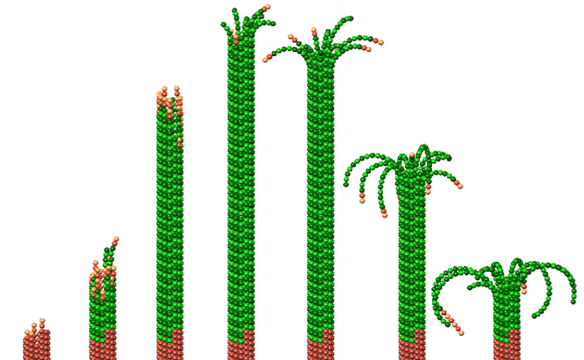
Рисунок 2. Конфигурации микротрубочки с момента начала роста (0 с) до наступления катастрофы (7,5 с) и резкого укорочения. Зеленым цветом показаны ГДФ-димеры, светло-красным и желтым – ГТФ. Бордовый участок микротрубочки внизу показывает стабильную ГТФ- негидролизуемую затравку. Концентрация тубулина 10 мкМ, константа гидролиза 9,0 с⁻¹. Вначале микротрубочка растет с преимущественно тупым концом и время от времени появляются отгибающиеся протофиламенты.

Предложен набор экспериментов для прямой проверки выводов и предсказаний компьютерного моделирования и осуществлено сверка предсказаний с экспериментальными данными.
Для проверки модели мы предсказали ожидаемое распределение флуктуаций конца микротрубочки в экспериментах по наблюдению наиболее длинного протофиламента с помощью технологии оптической ловушки (Рис. 9A). Кроме того мы использовали предсказания о размере комет белка EB1, который согласно литературным данным предпочитает связываться с ГТФ-тубулинами на концах микротрубочек (Рис. 9Б). Данные этих двух модельных предсказаний были сверены с имеющимися экспериментальными данными и продемонстрировали отличное соотвествие нашей модели эксперименту (Рис. 9)
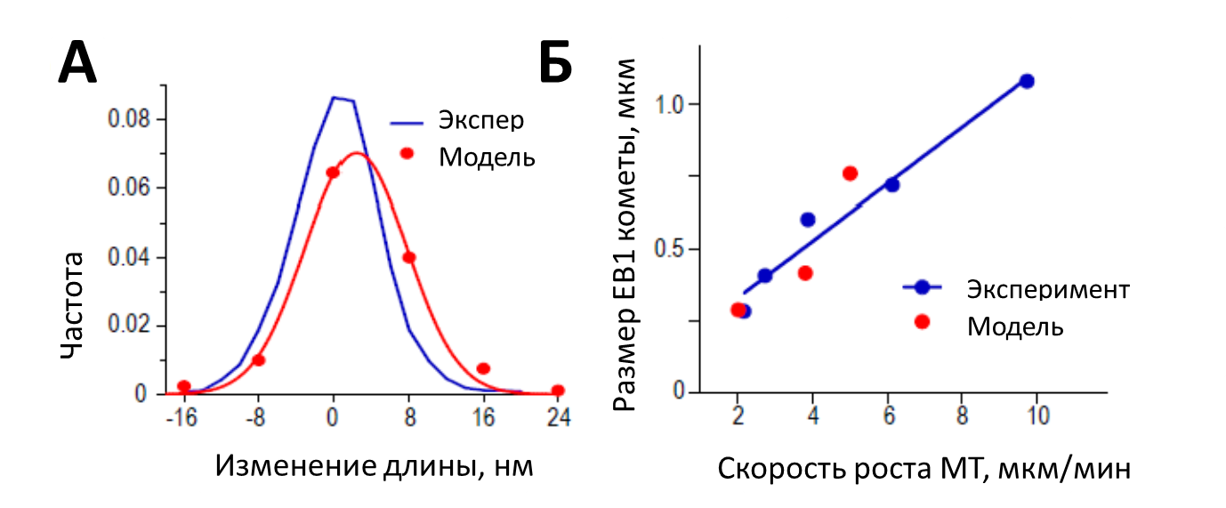
Рисунок 9. (А)Конфигурации микротрубочки с момента начала роста (0 с) до наступления катастрофы (7,5 с) и резкого укорочения. Зеленым цветом показаны ГДФ-димеры, светло-красным и желтым – ГТФ. Бордовый участок микротрубочки внизу показывает стабильную ГТФ- негидролизуемую затравку. Концентрация тубулина 10 мкМ, константа гидролиза 9,0 с⁻¹. Вначале микротрубочка растет с преимущественно тупым концом и время от времени появляются отгибающиеся протофиламенты.

4. Степень новизны полученных результатов
- Нами впервые была создана детальная молекулярно-механическая модель микротрубочки. Подобная реализация требует высокопроизводительные вычисления и нами была применена процедура распараллеливания программного кода задачи, позволившая впервые получить в модели микротрубочки такого рода времена ~20 секунд.
- С помощью построенной математической модели микротрубочки мы описали в рамках одной модели и одного набора параметров зависимости скоростей роста, разборки, частоты катастроф от концентрации тубулина. Кроме того, при том же наборе параметров мы воспроизвели структурные данные для форм растущих и укорачивающихся концов микротрубочки.
- В рамках данной модели нами был тщательно проанализирован процесс возникновения катастроф на молекулярном уровне. В результате было показано, что увеличивающаяся со временем частота катастроф может быть объяснена без использования дополнительных предположений о необратимых дефектах, возникающих в процессе роста микротрубочки. Согласно нашему анализу с использованием упрощенной кинетической модели, катастрофа является результатом одновременного совпадения короткоживущих обратимых дестабилизирующих факторов на кончике трубки.
- Созданная молекулярно-механическая модель позволяет проводить анализ влияния белков и низкомолекулярных соединений, связывающихся с микротрубочкой, на ее динамическую нестабильность.

5. Сопоставление полученных результатов с мировым уровнем
На сегодняшний день существует несколько моделей, пытающихся описать динамическую нестабильность микротрубочки на уровне взаимодействий между мономерами как элементарными структурными единицами. Эти модели используют кинетические константы для описания присоединения, отсоединения и гидролиза субъединиц тубулина, что дает возможность описать систему на достаточно длительных временах [48]–[53]. Однако главный минус этих моделей в том, что они не включают в себя детального механического и структурного описания событий на кончике микротрубочки и изменений в ГТФ-шапочке, а структурные превращения на кончике трубки являются ключевыми в понимании процесса катастрофы. К таким событиям относятся, например, образование закрученных рожек на конце трубки [46], [54]. С другой стороны, ранее опубликованные модели из нашей группы [41], [55], могут описать структурные данные, но при этом не содержат в себе процесс полимеризации и потому нуждаются в дальнейшем развитии.

В нескольких недавних публикациях были предложены объяснения процесса увеличения частоты катастроф микротрубочки со временем (старение). В одном случае было сделано предположение, что катастрофа происходит в результате необратимого медленного накопления неких дефектов в процессе роста микротрубочки[7], [56], таких как отсутствия связывания с отдельными протофиламентами в процессе роста трубки. Однако данный эффект требует специфических свойств концевых димеров в отдельных не растущих протофиламентах, которые не были обнаружены экспериментально. Альтернативная существующая гипотеза предполагает постепенное нарастание разницы в длине отдельных протофиламентов в микротрубочке, приводящее к заострению кончика трубки. По мере медленного нарастания такой заостренности увеличивается нестабильность микротрубочки и это могло бы объяснить эффект старения трубки. И хотя в работе [10] приводится анализ опубликованных ранее данных, указывающий на заострение трубочек в процессе роста, другие работы не выявили этого феномена [54], [57]. Таким образом, медленное заострение кончика растущей трубки еще остается не до конца обоснованным.
Существующие модели, включая самые последние работы, не могут объяснить одновременно и структурные изменения, сопутствующие сменам фаз динамической нестабильности микротрубочки, и набор концентрационных зависимостей, описывающих данный объект. В нашей работе мы создали детальную молекулярно-механическую модель микротрубочки для описания основных известных экспериментальных данных, включая кинетические характеристики, структурные данные и эксперименты по развитию силы деполимеризующейся микротрубочкой. Кроме того, наша модель воспроизводит нарастающую зависимость частоты катастроф от времени без каких-либо искусственных предположений о запоминаемых дефектах в процессе роста микротрубочки. Вместо этого используя простую кинетическую модель, мы показали, что катастрофа может происходить в результате возникновения обратимых короткоживущих изменений на кончике микротрубочки.
Наш анализ продемонстрировал, что катастрофа микротрубочки наступает в результате обратимого накопления множества изогнутых протофиламентов на конце микротрубочки. Это исследование проливает свет на фундаментальную проблему динамической нестабильности микротрубочек, излучающуюся на протяжении 30 лет. Построенная модель будет важным инструментом для количественного анализа взаимодействия микротрубочек и белков-регуляторов их динамики (таких как MCAK, EB1, статмин и другие) и для интерпретации экспериментов с микротрубочками in vivo и in vitro.

Заключение
Итогом работы стали следующие результаты и выводы:
- С помощью построенной математической модели микротрубочки мы описали зависимости скоростей роста, разборки, частоты катастроф от концентрации тубулина.
- Были воспроизведены структурные данные для форм растущих и укорачивающихся концов микротрубочки, полученные ранее с помощью электронной микроскопии.
- Была воспроизведена экспериментально полученная увеличивающаяся зависимость частоты катастроф от времени при отсутствии каких-либо «запоминаемых» дефектов в процессе роста микротрубочки.
- С помощью кинетической модели мы показали, что механизм катастрофы можно объяснить как результат одновременного совпадения обратимых короткоживущих событий на кончике трубки.
- Продемонстрировано существенное влияние конфигурации конца микротрубочки и количества изогнутых протофиламентов на ее стабильность
- Показана возможность ускорения катастроф микротрубочек двумя принципиально разными путями: через ускорение гидролиза ГТФ (сценарий EB1) и увеличение количества искривленных протофиламентов на конце микротрубочки (сценарий MCAK)
- Предложен набор экспериментов для прямой проверки выводов и предсказаний компьютерного моделирования и осуществлено сверка предсказаний с экспериментальными данными.

Список использованных источников.

[1] T. Mitchison and M. Kirschner, “Dynamic instability of microtubule growth,” Nature, vol. 312, no. 5991, pp. 237–242, Nov. 1984.
[2] T. Horio and H. Hotani, “Visualization of the dynamic instability of individual microtubules by dark-field microscopy,” Nature, vol. 321, no. 6070, pp. 605–607, Jun. 1986.
[3] H. P. Erickson and E. T. O’Brien, “Microtubule dynamic instability and GTP hydrolysis,” Annu. Rev. Biophys. Biomol. Struct., vol. 21, pp. 145–166, 1992.
[4] J. Howard and A. A. Hyman, “Growth, fluctuation and switching at microtubule plus ends,” Nat. Rev. Mol. Cell Biol., vol. 10, no. 8, pp. 569–574, Aug. 2009.
[5] M. Caplow, “Microtubule dynamics,” Curr. Opin. Cell Biol., vol. 4, no. 1, pp. 58–65, Feb. 1992.
[6] A. Desai and T. J. Mitchison, “Microtubule polymerization dynamics,” Annu. Rev. Cell Dev. Biol., vol. 13, pp. 83–117, 1997.
[7] M. K. Gardner, M. Zanic, C. Gell, V. Bormuth, and J. Howard, “Depolymerizing kinesins Kip3 and MCAK shape cellular microtubule architecture by differential control of catastrophe,” Cell, vol. 147, no. 5, pp. 1092–1103, Nov. 2011.
[8] D. J. Odde, L. Cassimeris, and H. M. Buettner, “Kinetics of microtubule catastrophe assessed by probabilistic analysis,” Biophys. J., vol. 69, no. 3, pp. 796–802, Sep. 1995.
[9] H. Bowne-Anderson, M. Zanic, M. Kauer, and J. Howard, “Microtubule dynamic instability: A new model with coupled GTP hydrolysis and multistep catastrophe,” Bioessays, vol. 35, no. 5, pp. 452–461, May 2013.
[10] C. E. Coombes, A. Yamamoto, M. R. Kenzie, D. J. Odde, and M. K. Gardner, “Evolving tip structures can explain age-dependent microtubule catastrophe,” Curr. Biol. CB, vol. 23, no. 14, pp. 1342–1348, Jul. 2013.
[11] P. Meurer-Grob, J. Kasparian, and R. H. Wade, “Microtubule structure at improved resolution,” Biochemistry (Mosc.), vol. 40, no. 27, pp. 8000–8008, Jul. 2001.
[12] D. Chrétien, H. Flyvbjerg, and S. D. Fuller, “Limited flexibility of the inter-protofilament bonds in microtubules assembled from pure tubulin,” Eur. Biophys. J. EBJ, vol. 27, no. 5, pp. 490–500, 1998.
[13] K. Hirose, J. Fan, and L. A. Amos, “Re-examination of the polarity of microtubules and sheets decorated with kinesin motor domain,” J. Mol. Biol., vol. 251, no. 3, pp. 329–333, Aug. 1995.
[14] T. Horio and H. Hotani, “Visualization of the dynamic instability of individual microtubules by dark-field microscopy,” Nature, vol. 321, no. 6070, pp. 605–607, Jun. 1986.
[15] T. J. Mitchison, “Localization of an exchangeable GTP binding site at the plus end of microtubules,” Science, vol. 261, no. 5124, pp. 1044–1047, Aug. 1993.
[16] B. Alberts, Molecular biology of the cell, Sixth edition. New York, NY: Garland Science, Taylor and Francis Group, 2015.
[17] V. Hunyadi and I. M. Jánosi, “Metastability of Microtubules Induced by Competing Internal Forces,” Biophys. J., vol. 92, no. 9, pp. 3092–3097, May 2007.
[18] R. D. Vale, R. Case, E. Sablin, C. Hart, and R. Fletterick, “Searching for kinesin’s mechanical amplifier,” Philos. Trans. R. Soc. Lond. B. Biol. Sci., vol. 355, no. 1396, pp. 449–457, Apr. 2000.
[19] A. Desai and T. J. Mitchison, “Microtubule polymerization dynamics,” Annu. Rev. Cell Dev. Biol., vol. 13, pp. 83–117, 1997.
[20] L. Amos and A. Klug, “Arrangement of subunits in flagellar microtubules,” J. Cell Sci., vol. 14, no. 3, pp. 523–549, May 1974.
[21] E. M. Mandelkow, R. Schultheiss, R. Rapp, M. Müller, and E. Mandelkow, “On the surface lattice of microtubules: helix starts, protofilament number, seam, and handedness,” J. Cell Biol., vol. 102, no. 3, pp. 1067–1073, Mar. 1986.
[22] Y. H. Song and E. Mandelkow, “Recombinant kinesin motor domain binds to beta-tubulin and decorates microtubules with a B surface lattice,” Proc. Natl. Acad. Sci. U. S. A., vol. 90, no. 5, pp. 1671–1675, Mar. 1993.
[23] M. Kikkawa, T. Ishikawa, T. Nakata, T. Wakabayashi, and N. Hirokawa, “Direct visualization of the microtubule lattice seam both in vitro and in vivo,” J. Cell Biol., vol. 127, no. 6 Pt 2, pp. 1965–1971, Dec. 1994.
[24] T. David-Pfeuty, H. P. Erickson, and D. Pantaloni, “Guanosinetriphosphatase activity of tubulin associated with microtubule assembly,” Proc. Natl. Acad. Sci. U. S. A., vol. 74, no. 12, pp. 5372–5376, Dec. 1977.
[25] R. C. Weisenberg, W. J. Deery, and P. J. Dickinson, “Tubulin-nucleotide interactions during the polymerization and depolymerization of microtubules,” Biochemistry (Mosc.), vol. 15, no. 19, pp. 4248–4254, Sep. 1976.
[26] B. M. Spiegelman, S. M. Penningroth, and M. W. Kirschner, “Turnover of tubulin and the N site GTP in Chinese hamster ovary cells,” Cell, vol. 12, no. 3, pp. 587–600, Nov. 1977.
[27] M. Caplow and J. Shanks, “Mechanism of the microtubule GTPase reaction,” J. Biol. Chem., vol. 265, no. 15, pp. 8935–8941, May 1990.
[28] T. Müller-Reichert, D. Chrétien, F. Severin, and A. A. Hyman, “Structural changes at microtubule ends accompanying GTP hydrolysis: information from a slowly hydrolyzable analogue of GTP, guanylyl (alpha,beta)methylenediphosphonate,” Proc. Natl. Acad. Sci. U. S. A., vol. 95, no. 7, pp. 3661–3666, Mar. 1998.
[29] H.-W. Wang and E. Nogales, “Nucleotide-dependent bending flexibility of tubulin regulates microtubule assembly,” Nature, vol. 435, no. 7044, pp. 911–915, Jun. 2005.
[30] T. Mitchison and M. Kirschner, “Dynamic instability of microtubule growth,” Nature, vol. 312, no. 5991, pp. 237–242, Nov. 1984.
[31] M. W. Kirschner and T. Mitchison, “Microtubule dynamics,” Nature, vol. 324, no. 6098, p. 621, Dec. 1986.
[32] A. A. Hyman, S. Salser, D. N. Drechsel, N. Unwin, and T. J. Mitchison, “Role of GTP hydrolysis in microtubule dynamics: information from a slowly hydrolyzable analogue, GMPCPP,” Mol. Biol. Cell, vol. 3, no. 10, pp. 1155–1167, Oct. 1992.
[33] R. A. Walker, S. Inoué, and E. D. Salmon, “Asymmetric behavior of severed microtubule ends after ultraviolet-microbeam irradiation of individual microtubules in vitro,” J. Cell Biol., vol. 108, no. 3, pp. 931–937, Mar. 1989.
[34] P. T. Tran, R. A. Walker, and E. D. Salmon, “A metastable intermediate state of microtubule dynamic instability that differs significantly between plus and minus ends,” J. Cell Biol., vol. 138, no. 1, pp. 105–117, Jul. 1997.
[35] E. L. Grishchuk, M. I. Molodtsov, F. I. Ataullakhanov, and J. R. McIntosh, “Force production by disassembling microtubules,” Nature, vol. 438, no. 7066, pp. 384–388, Nov. 2005.
[36] V. A. Volkov, A. V. Zaytsev, N. Gudimchuk, P. M. Grissom, A. L. Gintsburg, F. I. Ataullakhanov, J. R. McIntosh, and E. L. Grishchuk, “Long tethers provide high-force coupling of the Dam1 ring to shortening microtubules,” Proc. Natl. Acad. Sci. U. S. A., vol. 110, no. 19, pp. 7708–7713, May 2013.
[37] M. Dogterom, “Measurement of the Force-Velocity Relation for Growing Microtubules,” Science, vol. 278, no. 5339, pp. 856–860, Oct. 1997.
[38] M. E. Janson and M. Dogterom, “A Bending Mode Analysis for Growing Microtubules: Evidence for a Velocity-Dependent Rigidity,” Biophys. J., vol. 87, no. 4, pp. 2723–2736, Oct. 2004.
[39] M. I. Molodtsov, E. A. Ermakova, E. E. Shnol, E. L. Grishchuk, J. R. McIntosh, and F. I. Ataullakhanov, “A molecular-mechanical model of the microtubule,” Biophys. J., vol. 88, no. 5, pp. 3167–3179, May 2005.
[40] D. L. Ermak and J. A. McCammon, “Brownian dynamics with hydrodynamic interactions,” J. Chem. Phys., vol. 69, no. 4, pp. 1352–1360, Aug. 1978.
[41] M. I. Molodtsov, E. A. Ermakova, E. E. Shnol, E. L. Grishchuk, J. R. McIntosh, and F. I. Ataullakhanov, “A molecular-mechanical model of the microtubule,” Biophys. J., vol. 88, no. 5, pp. 3167–3179, May 2005.
[42] I. Arnal, E. Karsenti, and A. A. Hyman, “Structural Transitions at Microtubule Ends Correlate with Their Dynamic Properties in Xenopus Egg Extracts,” J. Cell Biol., vol. 149, no. 4, pp. 767–774, May 2000.
[43] T. Müller-Reichert, D. Chrétien, F. Severin, and A. A. Hyman, “Structural changes at microtubule ends accompanying GTP hydrolysis: information from a slowly hydrolyzable analogue of GTP, guanylyl (alpha,beta)methylenediphosphonate,” Proc. Natl. Acad. Sci. U. S. A., vol. 95, no. 7, pp. 3661–3666, Mar. 1998.
[44] P. T. Tran, P. Joshi, and E. D. Salmon, “How tubulin subunits are lost from the shortening ends of microtubules,” J. Struct. Biol., vol. 118, no. 2, pp. 107–118, Mar. 1997.
[45] R. A. Walker, E. T. O’Brien, N. K. Pryer, M. F. Soboeiro, W. A. Voter, H. P. Erickson, and E. D. Salmon, “Dynamic instability of individual microtubules analyzed by video light microscopy: rate constants and transition frequencies,” J. Cell Biol., vol. 107, no. 4, pp. 1437–1448, Oct. 1988.
[46] E. M. Mandelkow, E. Mandelkow, and R. A. Milligan, “Microtubule dynamics and microtubule caps: a time-resolved cryo-electron microscopy study,” J. Cell Biol., vol. 114, no. 5, pp. 977–991, Sep. 1991.
[47] R. Melki, S. Fievez, and M. F. Carlier, “Continuous monitoring of Pi release following nucleotide hydrolysis in actin or tubulin assembly using 2-amino-6-mercapto-7-methylpurine ribonucleoside and purine-nucleoside phosphorylase as an enzyme-linked assay,” Biochemistry (Mosc.), vol. 35, no. 37, pp. 12038–12045, Sep. 1996.
[48] P. Bayley, M. Schilstra, and S. Martin, “A lateral cap model of microtubule dynamic instability,” FEBS Lett., vol. 259, no. 1, pp. 181–184, Dec. 1989.
[49] Y. D. Chen and T. L. Hill, “Monte Carlo study of the GTP cap in a five-start helix model of a microtubule,” Proc. Natl. Acad. Sci. U. S. A., vol. 82, no. 4, pp. 1131–1135, Feb. 1985.
[50] L. Brun, B. Rupp, J. J. Ward, and F. Nédélec, “A theory of microtubule catastrophes and their regulation,” Proc. Natl. Acad. Sci. U. S. A., vol. 106, no. 50, pp. 21173–21178, Dec. 2009.
[51] B. M. A. G. Piette, J. Liu, K. Peeters, A. Smertenko, T. Hawkins, M. Deeks, R. Quinlan, W. J. Zakrzewski, and P. J. Hussey, “A thermodynamic model of microtubule assembly and disassembly,” PloS One, vol. 4, no. 8, p. e6378, 2009.
[52] G. Margolin, I. V. Gregoretti, T. M. Cickovski, C. Li, W. Shi, M. S. Alber, and H. V. Goodson, “The mechanisms of microtubule catastrophe and rescue: implications from analysis of a dimer-scale computational model,” Mol. Biol. Cell, vol. 23, no. 4, pp. 642–656, Feb. 2012.
[53] V. VanBuren, D. J. Odde, and L. Cassimeris, “Estimates of lateral and longitudinal bond energies within the microtubule lattice,” Proc. Natl. Acad. Sci. U. S. A., vol. 99, no. 9, pp. 6035–6040, Apr. 2002.
[54] D. Chrétien, S. D. Fuller, and E. Karsenti, “Structure of growing microtubule ends: two-dimensional sheets close into tubes at variable rates,” J. Cell Biol., vol. 129, no. 5, pp. 1311–1328, Jun. 1995.
[55] A. Efremov, E. L. Grishchuk, J. R. McIntosh, and F. I. Ataullakhanov, “In search of an optimal ring to couple microtubule depolymerization to processive chromosome motions,” Proc. Natl. Acad. Sci. U. S. A., vol. 104, no. 48, pp. 19017–19022, Nov. 2007.
[56] H. Bowne-Anderson, M. Zanic, M. Kauer, and J. Howard, “Microtubule dynamic instability: a new model with coupled GTP hydrolysis and multistep catastrophe,” BioEssays News Rev. Mol. Cell. Dev. Biol., vol. 35, no. 5, pp. 452–461, May 2013.
[57] S. P. Maurer, N. I. Cade, G. Bohner, N. Gustafsson, E. Boutant, and T. Surrey, “EB1 Accelerates Two Conformational Transitions Important for Microtubule Maturation and Dynamics,” Curr. Biol. CB, vol. 24, no. 4, pp. 372–384, Feb. 2014.

